1. Di beri pesan*error*, apabila pencarian potensi gagal (tidak ada di *database*/tidak ditemukan).  
   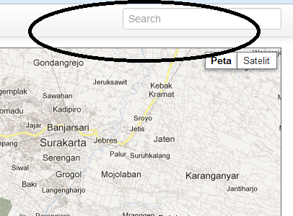
2. *Interface home* nya tolong dibuat semacam gene atau diperbaik i tampilan nya yang sederhana gpp yang penting enak di liat..hhee. Mengenai warna nya saya serahin sampean. Kalau bisa warna biru dan putih ndag apa2.



**Keterangan :**

Beranda : Tampilan utama (peta utama)

Grafik Statistik Demografi Kecamatan : berisi grafik tingkat kecamatan

Grafik Statistik Demografi Kabupaten : berisi grafik keseluruhan (tingkat kabupaten)

1. *Interface*info mengenai kecamatan tolong dibuat semacam gene mas.



1. Diberi pesan *error* apabila nama daerah yang di inputkan pada cari *rute* tidak ada di peta

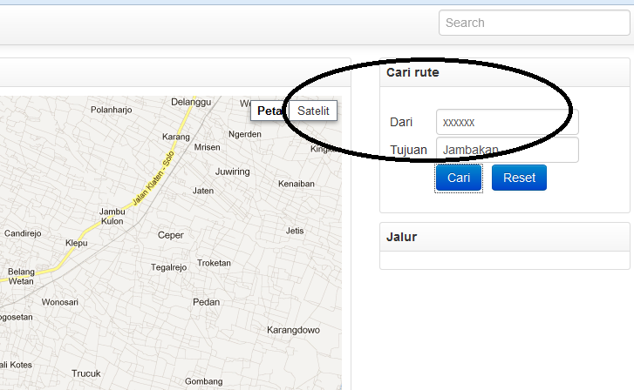

1. Yang *page* dibawah ini tolong divalidasi mas

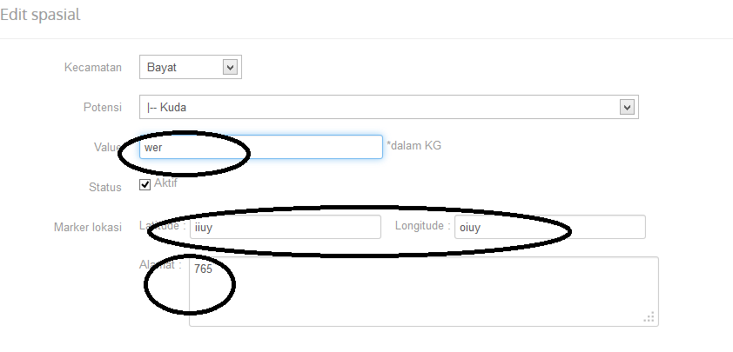

1. Pesan error saat akan melakukan penghapusan di ubah “**Anda yakin akan menghapus data ini**?”

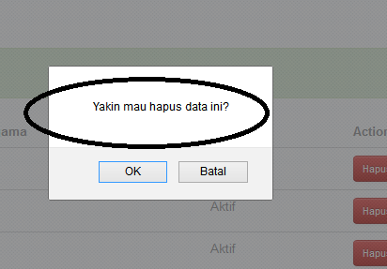

1. Mas ini satuan data yg udah saya input sblum sampean revisi kok belum berubah yaa ??

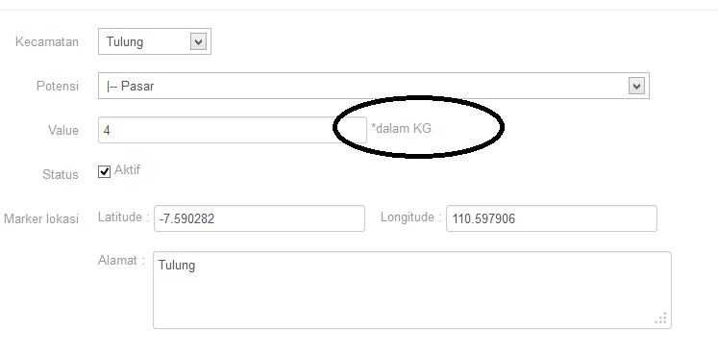

1. Mas tolong itu di grafik (tingkat kecamatan dan kabupaten), kata “Jml” digenti “Jumlah” dan di atas y di beri kaya semacam judul, misal y “Grafik Statistik Demografi Kecamatan xxxxxxx” atau “Grafik Statistik Demografi Kabupaten Klaten” dan di sebelah kiri yg menunjukan jumlah nya tolong di berikaya semacam keterangan yang menujukan jumlah, misal “Jumlah”

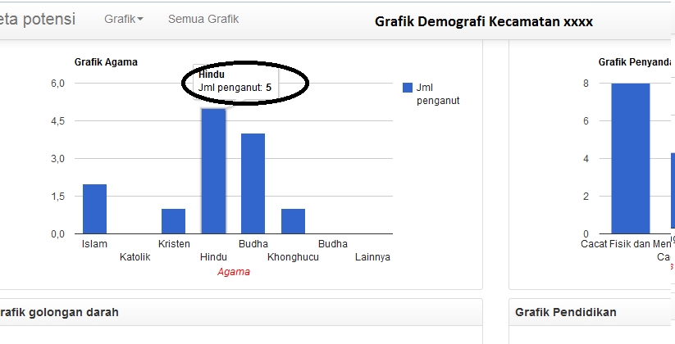

1. Ini delail y ada yg *error*, pas tak isi “Tidak” di point isisan penyadang cacat, di detail nya setelah tag buka tidak bisa nampil in.

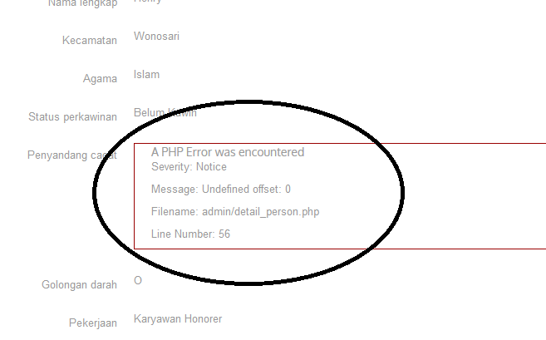

1. Validasi nya yang “Nomor urut” kaya y salah, kalau di isi angka ndak bisa mas tapi setelah tak coba input pake huruf bisa.  
   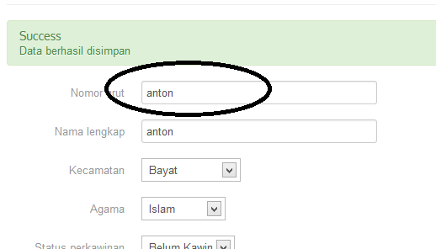

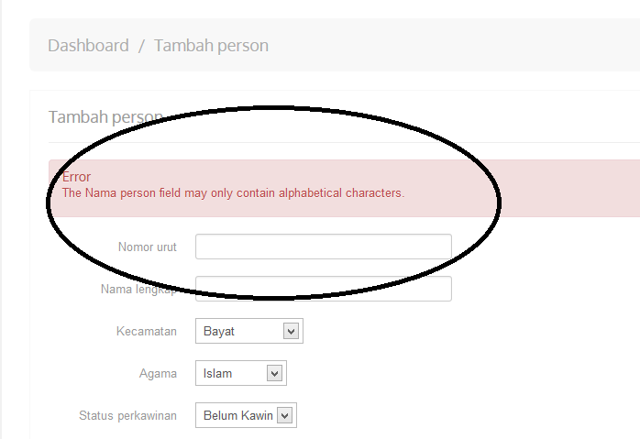

1. Input buat luas wilayah kecamatan belum ada.  
   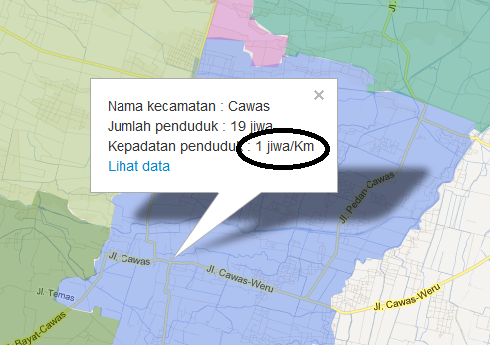

Mas tolong web servicenya mulai dibuat ya, perancanganya ada di dokumen yg dulu di email tepat nya di bab 3, intinya gene :

Perancangan manajeman kependuduakan akan menggunakan arsitektur SOAP-*based web service* dan menggunakan *JavaScript Object Notation* (JSON) sebagai format pertukaran data. Alur proses dimulai dari mengidentifikasi *service* yang disediakan sistem utama kepada *client* melalui *web service*, yaitu meliputi melihat data, menambahdata, ubah data, dan hapus data kependudukan.. Dimana, di mulai dari sisi *client* mengirimkan sebuah *request* ke server yang berada di kantor kabupaten melalui *web service*, kemudian setelah *request* diterima. *Web service* akan mencari *query* terkait *request* yang diterima. Apabila *query* yang di *request* ditemukan maka sistem utama akan mengirim balasan berupa data ke *client* dalam format JSON *encode*. Setelah balasan di terima oleh *client* maka JSON *encode* tersebut akan didecodekan agar data dapat dibaca oleh *user* dengan mudah. Apabila data yang di *request* oleh *client* tidak ditemukan di *database* maka *server* akan mengirimkan balasan bahwa data yang di *request* tidak ditemukan.

Tolong di koresi paparan saya itu mas.

Penjelasan masalah JSON dsb.

Json yang aku pake disini ada dihalamn public dan admin yang mana sama2 dipake buat pertukaran data. Format sederhana JSON misalnya {“id”:”1”,”nama_kecamatan”,”Bayat”,”jumlah_penduduk”,”2045 jiwa”}

JSON adalah format lain dari Array atau object.

Dihalaman public json aku pake untuk meload keterangan dari sebuah peta. Lihat gambar dibawah :

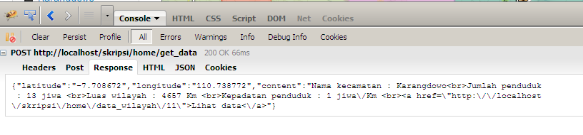

Penjelasan : Coba lihat data JSON yang dikirmkan dari server :

{"latitude":"-7.708672","longitude":"110.738772","content":"Nama kecamatan : Karangdowo<br>Jumlah penduduk : 13 jiwa <br>Luas wilayah : 4657 Km <br>Kepadatan penduduk : 1 jiwa\/Km <br><a href=\"http:\/\/localhost\/skripsi\/home\/data_wilayah\/11\">Lihat data<\/a>"}

Data JSON diatas jika sudah diolah maka akan menampilkan data seperti dibawah ini

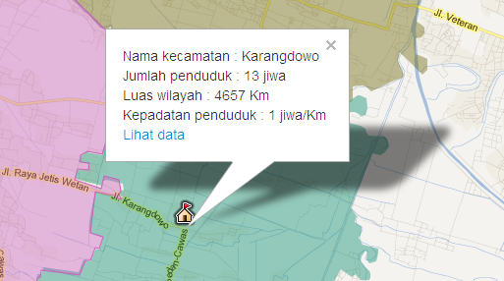

Dihalaman admin juga sudah tak updet, agar proses tambah+hapus+edit data menggunakan JSON. Jadi penjelasan mengenai mana yang Klient Mana yang server di web ini adalah.

* Klien => Halaman publik dari sebuah website yang berhubungan langsung dengan publik umum, artinya semua orang bisa mengaksesnya.
* Server => Yang dimaksud server adalah script PHP yang mengontrol semua kegiatan pengolahan data, menampilkan, tambah, updet, hapus data dsb. Dan server ini pasti ada data yang diolah, data tersebut diambil dari database yang digunakan, dalam hal ini MySQL. Lihat diPhpMyAdmin.
* JSON => adalah sebagai alat perantara yang digunakan untuk menampilkan data ke sisi public/klien, data tersebut diambil dari databse yang diolah terlebih dahulu oleh script PHP/server
* Web service => web servise yang dimaksud adalah Apace dimana apace tersebut sudah otomatis keinstal ketika kita menginstal web server (XAMPP,WAMPP dsb).

Cara kerja json:

Pemanggilan request ke server aku menggunakan AJAX. (Asynchronous JavaScript and XMLHTTP). Javascriptnya aku pake Jquery. Yang pertama, javascript akan melakukan request data ke action url/halaman pemrosesan data. Ketika server sudah mengeluarkan output (output dikonvert ke JSON mengunakan fungsi **json_encode** ) maka output tersebut akan dibaca dan diterjemahkan oleh javascript (Jquery) yg kemudian ditampilkan ke klien dengan metode Background Process.

Untuk lebih jelasnya silahkan pelajari dulu apa itu JQUERY,AJAX kalo udah pernah pake pasti tau hubungan antara Ajax,Jquery dan Json.